Nomor : 074/K.1/TI-FT/2014
Lampiran : -
Perihal : Penunjukan Sebagai Pembimbing Kerja Praktik

Kepada Ykh.
Sdr. Novita Br. Ginting, S.Kom., M.Kom.

NIK/NID : 410 100 394
di Bogor

Assalamu’alaikum Wr. Wb.

Sehubungan dengan kerja praktik mahasiswa Jurusan/ Program Studi Teknik Informatika FT-UIKA yang namanya tercantum sebagai berikut:

No | Nama Mahasiswa  NPM | Nama Instansi | Alamat Instansi | Rentang Waktu
 |  |  |  | Mulai | Selesai
1. | Dicky Adryanzyah  11215410563 | Fakultas Teknik - Universitas Ibn Khaldun Bogor | Jl. K.H. Sholeh Iskandar KM. 2 | 18 Juli 2014 | 18 September 2014

maka bersama surat ini kami menunjuk Saudara sebagai Pembimbing penyusunan Laporan Kerja Praktik. Selama pelaksanaan kerja praktik, kepada mahasiswa bersangkutan wajib diberikan pengarahan seperlunya terhadap materi kekhususan, agar tujuan dan sasaran pemrograman mata kuliah kerja praktik dapat tercapai.

Di samping itu, mahasiswa bersangkutan wajib menyelesaikan penyusunan Laporan Kerja Praktik selamabat-lambatnya 2 (dua) bulan setelah pelaksanaan kerja praktik selesai. Lebih lanjut saudara diminta untuk memberikan bimbingan dan pengarahan agar laporan tersebut selesai pada waktunya dengan kualitas yang memenuhi standar penulisan laporan ilmiah.

Demikian penunjukan ini, agar dapat dilaksankan sebagaimana mestinya sesuai amanah. Atas perhatian, kerja sama, dan bimbingan yang telah saudara berikan diucapkan terima kasih

Wassalamu’alaikum Wr. Wb.

Bogor, 18 Juli 2014
Ketua Program Studi Teknik Informatika,
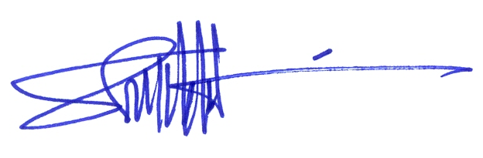
Safaruddin Hidayat Al Ikhsan, S.Kom., M.Kom.
NIK. 410 100 405

Tembusan Ykh. :
- Wakil Dekan Bidang Akademik FT-UIKA Bogor
- Mahasiswa yang bersangkutan.
- Arsip.

